

Semana 5

Modelamiento de Bases de Datos

Formato de respuesta

| **Nombre estudiante:** | Camilo Alejandro Alarcón Araya |
| --- | --- |
| **Asignatura: Modelamiento de bases de datos** | **Carrera: Analista Programador Computacional** |
| **Profesor:** | **Fecha: 13-09-25** |

# Descripción de la actividad

En esta quinta semana, realizarás una actividad sumativa individual llamada "Transformando el MER en Modelo Relacional", donde deberás dar solución al caso de negocio planteado, desarrollando un Modelo Entidad-Relación-Extendido (MER-E) Normalizado. En esta actividad, será necesario que:

* Identifiques todas las entidades, los supertipos y subtipos con sus atributos identificadores, atributos obligatorios y opcionales.
* Identifiques las relaciones entre las entidades.
* Analices y determines los tipos de datos más adecuados para cada atributo, así como su dominio.
* Finalmente transformar a Modelo Relacional Normalizado.

## Instrucciones específicas

Para llevar a cabo la actividad sumativa de la semana, a continuación te presentaremos el  
contexto de negocio que deberás analizar en detalle:

### Contexto: Centro Médico Universitario San Rafael

El Centro Médico Universitario San Rafael es una clínica ambulatoria ubicada en el campus universitario, que ofrece servicios de medicina general, salud mental y laboratorio clínico a estudiantes, personal académico y administrativo. Su objetivo es entregar atención médica rápida y de calidad sin que los pacientes deban salir del entorno universitario.

El centro cuenta con tres unidades de atención (Medicina General, Salud Mental y Laboratorio Clínico). Cada unidad tiene su propio equipo médico y equipamiento, pero todas comparten un sistema centralizado de registros clínicos.

Los pacientes pueden agendar consultas presenciales o virtuales. Cada consulta es realizada por un médico y puede derivar a exámenes de laboratorio o a otra especialidad. En toda atención deben registrarse: paciente, médico tratante, fecha y hora, especialidad, diagnóstico y, si corresponde, exámenes solicitados.

Los médicos están asociados a una unidad específica y pueden atender múltiples consultas. Cada médico se registra con RUT, nombre, fecha de ingreso y especialidad. De manera opcional, puede establecerse una relación de supervisión entre médicos (por motivos académicos), indicando quién supervisa o es supervisado.

Los pacientes se registran con nombre, RUT, tipo de usuario (estudiante, funcionario, externo) y datos de contacto. Pueden tener historial de atenciones anteriores, el cual debe mantenerse con confidencialidad y trazabilidad.

Los exámenes de laboratorio se registran con un código, nombre, tipo de muestra y condiciones de preparación (ej.: ayuno). Pueden ser solicitados por distintos médicos, y los resultados se ingresan al sistema una vez completados, vinculando paciente, médico y solicitud.

Actualmente, la información se gestiona en una hoja de cálculo donde cada fila representa una atención completa. Esta estructura plana provoca duplicación de datos, errores de ingreso y dificultades en el seguimiento clínico.

**Como parte del equipo de implementación, deberás:**

* Analizar la información disponible en las planillas.
* Modificar el MER de la Figura 1 y normalizarlo aplicando las tres primeras formas normales para obtener un Modelo Entidad-Relación Extendido (MER-E).
* Transformar el MER-E en un Modelo Relacional (MR), definiendo tablas, claves primarias, claves foráneas, restricciones y relaciones.
* Generar el script DDL en Oracle SQL para crear las tablas del modelo físico.

**Figura 1**

*Modelo MER incompleto que se debe normalizar y convertir a MR*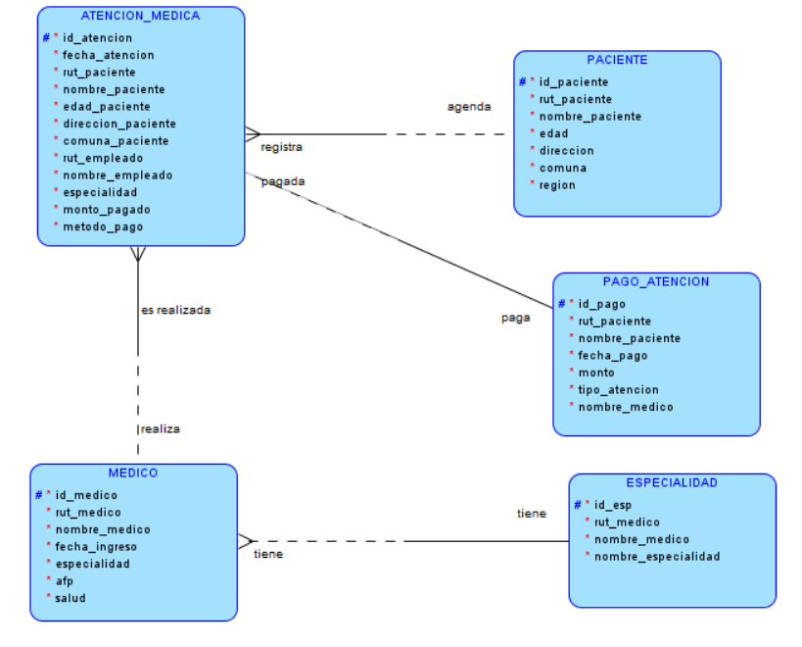

*Nota*. En la figura se presenta un modelo de datos desnormalizado que ilustra las relaciones entre las entidades: ATENCION_MEDICA, MEDICO, PACIENTE, PAGO_ATENCION y ESPECIALIDAD. Oracle. (s.f.). *Oracle SQL Developer Data Modeler* [Software]. [Oracle.com](https://www.oracle.com/cl/database/sqldeveloper/technologies/sql-data-modeler/)

### Reglas de Negocio:

* El centro médico atiende a estudiantes, funcionarios y externos, registrando cada atención en una ficha médica.
* Cada atención incluye: fecha, tipo (general, urgencia, preventiva), paciente, médico y monto pagado.
* Un paciente puede tener múltiples atenciones, pero cada atención es realizada por un único médico.
* Todos los pacientes deben registrarse con: RUT, nombre completo, sexo, fecha de nacimiento, dirección y comuna. Cada paciente se asocia a una comuna, y cada comuna pertenece a una región.
* Cada médico pertenece al equipo del centro y se registra con: RUT, nombre completo, fecha de ingreso y especialidad. Un médico tiene solo una especialidad.
* Una especialidad puede estar asociada a varios médicos (ej.: Medicina General, Ginecología, Psicología).
* Toda atención debe registrarse con su pago, indicando: monto cancelado, tipo de pago (efectivo, tarjeta, convenio) y la atención asociada.
* Cada médico está afiliado a una AFP y a una institución de salud (Fonasa o Isapre). Estas entidades solo aplican a médicos, no a pacientes.
* Una misma AFP o institución de salud puede estar vinculada a varios médicos; ambas se registran con nombre y código.
* La ficha de atención es la entidad central que vincula paciente, médico y pago.

Más detalle se muestra en las siguientes vistas de usuario:

**Figura 2**

*Vista de Usuario: Bono Fonasa*

El bono FONASA es un documento rectangular con fondo blanco y encabezado azul. En la parte superior izquierda se lee en letras grandes y blancas “BONO FONASA”. A la derecha, en el mismo encabezado, se muestra el texto “Monto pagado” seguido del valor $12.700 en números grandes.

Debajo, en un recuadro central, se indica el prestador: Centro Médico Universitario. Luego se presenta información detallada como el folio 830142229, la fecha 10-04-2024, el RUT del paciente 14567890-2, el nombre Carla Rodriguez, el tipo de atención Medicina General, el médico Roberto González con su RUT 14567890-2, y que el tipo de pago fue por convenio.

*Nota.* En la figura se muestra un formato de un Bono de Fonasa.

**Figura 3**

*Vista de Usuario: Agendamiento de hora*La imagen contiene un bono Fonasa con fondo blanco y encabezado azul. En la parte superior, en letras grandes blancas, aparece el título “BONO FONASA”, junto al texto “Monto pagado: $12.700” en color blanco y el valor en grande con números azules.
Debajo, centrado, dice “CENTRO MÉDICO UNIVERSITARIO”.
A continuación, se listan los siguientes campos y valores en texto negro sobre fondo blanco:

Folio: 830142229

Fecha: 10-04-2024

Rut paciente: 14567890-2

Nombre paciente: Carla Rodriguez

Tipo de atención: MEDICINA GENERAL

Médico: Roberto González

Rut médico: 14567890-2

Tipo de pago: Convenio

*Nota.* En la figura se muestra un formato de agendamiento de hora médica.

## Instrucciones de entrega

**Paso 1:** Para llevar a cabo este proceso, tendrás que utilizar la herramienta Oracle SQL Data Modeler, disponible de descarga a través del siguiente enlace:

[https://www.oracle.com/database/sqldeveloper/technologies/sql-data-modeler/download/](https://www.oracle.com/database/sqldeveloper/technologies/sql-data-modeler/download/%E2%80%AF)

Cuando tengas lista tu solución, deberás adjuntar en este documento dos capturas de:

1. Modelo Entidad-Relación-Extendido (MER-E) Normalizado solicitado en notación Barker.
2. Modelo Relacional (MR) Normalizado.
3. Script DDL generado con la herramienta Oracle Data Modeler.

**Ejemplos:**

|  |  |  |
| --- | --- | --- |
| Modelo MER-E Normalizado en notación Barker | Modelo Relacional Normalizado | Script DDL |
|  |  |  |

Adjunta tus evidencias en esta parte:

**Modelo Entidad Relación-Extendido Normalizado (MER-E) en notación Barker:**

**Modelo Relacional (MR) Normalizado:**

**Script obtenido con la herramienta, a partir de tu Modelo Relacional (copiar con control + a)**

-- Generado por Oracle SQL Developer Data Modeler 24.3.1.351.0831

-- en: 2025-09-13 20:41:39 CLST

-- sitio: Oracle Database 21c

-- tipo: Oracle Database 21c

DROP TABLE AFP CASCADE CONSTRAINTS

;

DROP TABLE ATENCION CASCADE CONSTRAINTS

;

DROP TABLE COMUNA CASCADE CONSTRAINTS

;

DROP TABLE ESPECIALIDAD CASCADE CONSTRAINTS

;

DROP TABLE EXAMEN_LABORATORIO CASCADE CONSTRAINTS

;

DROP TABLE MEDICO CASCADE CONSTRAINTS

;

DROP TABLE PACIENTE CASCADE CONSTRAINTS

;

DROP TABLE PAGO CASCADE CONSTRAINTS

;

DROP TABLE REGION CASCADE CONSTRAINTS

;

DROP TABLE SALUD CASCADE CONSTRAINTS

;

DROP TABLE SOLICITUD_EXAMEN CASCADE CONSTRAINTS

;

-- predefined type, no DDL - MDSYS.SDO_GEOMETRY

-- predefined type, no DDL - XMLTYPE

CREATE TABLE AFP

(

id_afp VARCHAR2 (3) NOT NULL

)

;

ALTER TABLE AFP

ADD CONSTRAINT AFP_PK PRIMARY KEY ( id_afp ) ;

CREATE TABLE ATENCION

(

id_atencion VARCHAR2 (15) NOT NULL ,

f_atencion DATE NOT NULL ,

h_atencion DATE NOT NULL ,

diagnostico VARCHAR2 (200) NOT NULL ,

T_atencion VARCHAR2 (15) NOT NULL ,

PAGO_id_pago VARCHAR2 (15) NOT NULL ,

MEDICO_rut_medico VARCHAR2 (15) ,

PACIENTE_PACIENTE_ID NUMBER NOT NULL

)

;

ALTER TABLE ATENCION

ADD CONSTRAINT CK_ATENCION_T_ATENCION

CHECK (T_atencion IN ('"general"', '"preventiva"', '"urgencia"'))

;

CREATE UNIQUE INDEX ATENCION__IDX ON ATENCION

(

PAGO_id_pago ASC

)

;

ALTER TABLE ATENCION

ADD CONSTRAINT ATENCION_PK PRIMARY KEY ( id_atencion ) ;

CREATE TABLE COMUNA

(

id_comuna VARCHAR2 (3) NOT NULL ,

nombre VARCHAR2 (100) NOT NULL ,

REGION_id_region VARCHAR2 (3) NOT NULL ,

COMUNA_ID NUMBER NOT NULL

)

;

ALTER TABLE COMUNA

ADD CONSTRAINT COMUNA_PK PRIMARY KEY ( COMUNA_ID ) ;

CREATE TABLE ESPECIALIDAD

(

id_especialidad VARCHAR2 (3) NOT NULL ,

nombre VARCHAR2 (50) NOT NULL

)

;

ALTER TABLE ESPECIALIDAD

ADD CONSTRAINT ESPECIALIDAD_PK PRIMARY KEY ( id_especialidad ) ;

CREATE TABLE EXAMEN_LABORATORIO

(

id_examen VARCHAR2 (15) NOT NULL ,

nombre VARCHAR2 (50) NOT NULL ,

t_muestra VARCHAR2 (50) NOT NULL ,

condiciones VARCHAR2 (200)

)

;

ALTER TABLE EXAMEN_LABORATORIO

ADD CONSTRAINT EXAMEN_LABORATORIO_PK PRIMARY KEY ( id_examen ) ;

CREATE TABLE MEDICO

(

rut_medico VARCHAR2 (15) NOT NULL ,

nombre VARCHAR2 (100) NOT NULL ,

f_ingreso DATE NOT NULL ,

unidad VARCHAR2 (20) NOT NULL ,

id_supervisor VARCHAR2 (15) ,

ESPECIALIDAD_id_especialidad VARCHAR2 (3) NOT NULL ,

AFP_id_afp VARCHAR2 (3) NOT NULL ,

SALUD_id_salud VARCHAR2 (3) NOT NULL ,

MEDICO_rut_medico VARCHAR2 (15)

)

;

ALTER TABLE MEDICO

ADD CONSTRAINT MEDICO_PK PRIMARY KEY ( rut_medico ) ;

CREATE TABLE PACIENTE

(

rut_paciente VARCHAR2 (15) NOT NULL ,

nombre VARCHAR2 (100) NOT NULL ,

sexo VARCHAR2 (1) NOT NULL ,

f_nacimiento DATE NOT NULL ,

direccion VARCHAR2 (200) NOT NULL ,

contacto VARCHAR2 (15) ,

t_usuario VARCHAR2 (100) NOT NULL ,

PACIENTE_ID NUMBER NOT NULL ,

COMUNA_COMUNA_ID NUMBER NOT NULL

)

;

ALTER TABLE PACIENTE

ADD CONSTRAINT CK_PACIENTE_T_USUARIO

CHECK (t_usuario IN ('"estudiante"', '"externo"', '"funcionario"'))

;

ALTER TABLE PACIENTE

ADD CONSTRAINT PACIENTE_PK PRIMARY KEY ( PACIENTE_ID ) ;

CREATE TABLE PAGO

(

id_pago VARCHAR2 (15) NOT NULL ,

monto VARCHAR2 (30) NOT NULL ,

t_pago VARCHAR2 (10) NOT NULL ,

ATENCION_id_atencion VARCHAR2 (15) NOT NULL

)

;

ALTER TABLE PAGO

ADD CONSTRAINT CK_PAGO_T_PAGO

CHECK (t_pago IN ('"convenio"', '"efectivo"', '"tarjeta"'))

;

CREATE UNIQUE INDEX PAGO__IDX ON PAGO

(

ATENCION_id_atencion ASC

)

;

ALTER TABLE PAGO

ADD CONSTRAINT PAGO_PK PRIMARY KEY ( id_pago ) ;

CREATE TABLE REGION

(

id_region VARCHAR2 (3) NOT NULL ,

nombre VARCHAR2 (100) NOT NULL

)

;

ALTER TABLE REGION

ADD CONSTRAINT REGION_PK PRIMARY KEY ( id_region ) ;

CREATE TABLE SALUD

(

id_salud VARCHAR2 (3) NOT NULL ,

t_salud VARCHAR2 (6) NOT NULL

)

;

ALTER TABLE SALUD

ADD CONSTRAINT SALUD_PK PRIMARY KEY ( id_salud ) ;

CREATE TABLE SOLICITUD_EXAMEN

(

id_solicitud VARCHAR2 (15) NOT NULL ,

ATENCION_id_atencion VARCHAR2 (15) ,

EXAMEN_LABORATORIO_id_examen VARCHAR2 (15) NOT NULL

)

;

ALTER TABLE SOLICITUD_EXAMEN

ADD CONSTRAINT SOLICITUD_EXAMEN_PK PRIMARY KEY ( id_solicitud ) ;

ALTER TABLE ATENCION

ADD CONSTRAINT ATENCION_MEDICO_FK FOREIGN KEY

(

MEDICO_rut_medico

)

REFERENCES MEDICO

(

rut_medico

)

;

ALTER TABLE ATENCION

ADD CONSTRAINT ATENCION_PACIENTE_FK FOREIGN KEY

(

PACIENTE_PACIENTE_ID

)

REFERENCES PACIENTE

(

PACIENTE_ID

)

;

ALTER TABLE ATENCION

ADD CONSTRAINT ATENCION_PAGO_FK FOREIGN KEY

(

PAGO_id_pago

)

REFERENCES PAGO

(

id_pago

)

;

ALTER TABLE COMUNA

ADD CONSTRAINT COMUNA_REGION_FK FOREIGN KEY

(

REGION_id_region

)

REFERENCES REGION

(

id_region

)

;

ALTER TABLE MEDICO

ADD CONSTRAINT MEDICO_AFP_FK FOREIGN KEY

(

AFP_id_afp

)

REFERENCES AFP

(

id_afp

)

;

ALTER TABLE MEDICO

ADD CONSTRAINT MEDICO_ESPECIALIDAD_FK FOREIGN KEY

(

ESPECIALIDAD_id_especialidad

)

REFERENCES ESPECIALIDAD

(

id_especialidad

)

;

ALTER TABLE MEDICO

ADD CONSTRAINT MEDICO_MEDICO_FK FOREIGN KEY

(

MEDICO_rut_medico

)

REFERENCES MEDICO

(

rut_medico

)

;

ALTER TABLE MEDICO

ADD CONSTRAINT MEDICO_SALUD_FK FOREIGN KEY

(

SALUD_id_salud

)

REFERENCES SALUD

(

id_salud

)

;

ALTER TABLE PACIENTE

ADD CONSTRAINT PACIENTE_COMUNA_FK FOREIGN KEY

(

COMUNA_COMUNA_ID

)

REFERENCES COMUNA

(

COMUNA_ID

)

;

ALTER TABLE PAGO

ADD CONSTRAINT PAGO_ATENCION_FK FOREIGN KEY

(

ATENCION_id_atencion

)

REFERENCES ATENCION

(

id_atencion

)

;

ALTER TABLE SOLICITUD_EXAMEN

ADD CONSTRAINT SOL_EX_ATEN_FK FOREIGN KEY

(

ATENCION_id_atencion

)

REFERENCES ATENCION

(

id_atencion

)

;

ALTER TABLE SOLICITUD_EXAMEN

ADD CONSTRAINT SOL_EX_EXAm_LABORATORIO_FK FOREIGN KEY

(

EXAMEN_LABORATORIO_id_examen

)

REFERENCES EXAMEN_LABORATORIO

(

id_examen

)

;

CREATE SEQUENCE COMUNA_COMUNA_ID_SEQ

START WITH 1

NOCACHE

ORDER ;

CREATE OR REPLACE TRIGGER COMUNA_COMUNA_ID_TRG

BEFORE INSERT ON COMUNA

FOR EACH ROW

WHEN (NEW.COMUNA_ID IS NULL)

BEGIN

:NEW.COMUNA_ID := COMUNA_COMUNA_ID_SEQ.NEXTVAL;

END;

/

CREATE SEQUENCE PACIENTE_PACIENTE_ID_SEQ

START WITH 1

NOCACHE

ORDER ;

CREATE OR REPLACE TRIGGER PACIENTE_PACIENTE_ID_TRG

BEFORE INSERT ON PACIENTE

FOR EACH ROW

WHEN (NEW.PACIENTE_ID IS NULL)

BEGIN

:NEW.PACIENTE_ID := PACIENTE_PACIENTE_ID_SEQ.NEXTVAL;

END;

/

-- Informe de Resumen de Oracle SQL Developer Data Modeler:

--

-- CREATE TABLE 11

-- CREATE INDEX 2

-- ALTER TABLE 26

-- CREATE VIEW 0

-- ALTER VIEW 0

-- CREATE PACKAGE 0

-- CREATE PACKAGE BODY 0

-- CREATE PROCEDURE 0

-- CREATE FUNCTION 0

-- CREATE TRIGGER 2

-- ALTER TRIGGER 0

-- CREATE COLLECTION TYPE 0

-- CREATE STRUCTURED TYPE 0

-- CREATE STRUCTURED TYPE BODY 0

-- CREATE CLUSTER 0

-- CREATE CONTEXT 0

-- CREATE DATABASE 0

-- CREATE DIMENSION 0

-- CREATE DIRECTORY 0

-- CREATE DISK GROUP 0

-- CREATE ROLE 0

-- CREATE ROLLBACK SEGMENT 0

-- CREATE SEQUENCE 2

-- CREATE MATERIALIZED VIEW 0

-- CREATE MATERIALIZED VIEW LOG 0

-- CREATE SYNONYM 0

-- CREATE TABLESPACE 0

-- CREATE USER 0

--

-- DROP TABLESPACE 0

-- DROP DATABASE 0

--

-- REDACTION POLICY 0

--

-- ORDS DROP SCHEMA 0

-- ORDS ENABLE SCHEMA 0

-- ORDS ENABLE OBJECT 0

--

-- ERRORS 0

-- WARNINGS 0

**Paso 2:**

Además, tendrás que descargar el resultado y generar un archivo DMD y una subcarpeta.

Para ello, tendrás que hacer clic en la opción “Guardar como” del menú “Archivo”, lo que desplegará el submenú que se ilustra en la siguiente imagen:

**Figura 4**

*Cómo guardar Diseño en un archivo .dmd*

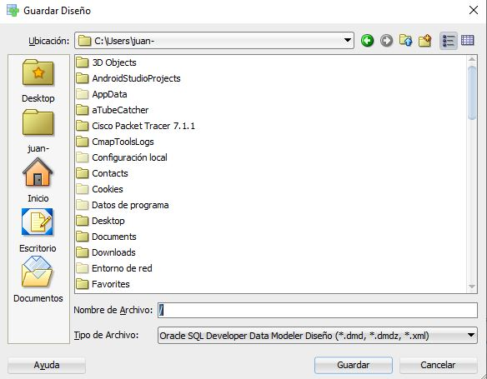  
*Nota.* Ejemplo de diseño guardado como archivo .dmd con sus respectivas subcarpetas. Oracle. (s.f.). *Oracle SQL Developer Data Modeler* [Software]. [Oracle.com](https://www.oracle.com/cl/database/sqldeveloper/technologies/sql-data-modeler/)

**Figura 5**

*Ejemplo de archivos de diseño generado con SQL Developer Data Modeler*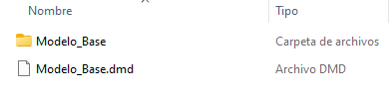

**Figura 6**

*Contenido estándar de la subcarpeta generada del ejemplo (Modelo_Base)*

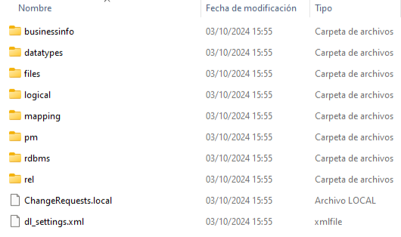  
*Nota.* La figura muestra el contenido detallado de la carpeta de recursos asociada a un modelo de Oracle Data Modeler. Oracle. (s.f.). *Oracle SQL Developer Data Modeler* [Software]. [Oracle.com](https://www.oracle.com/cl/database/sqldeveloper/technologies/sql-data-modeler/)

**Paso 3:** Una vez generado el archivo .dmd y su subcarpeta correspondiente, todo este contenido debe comprimirse en un solo archivo ZIP o RAR.

**Figura 7**

*Contenido del archivo comprimido*

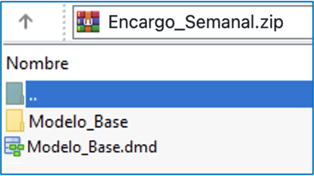

*Nota.* La figura muestra la estructura interna del archivo comprimido Encargo_Semanal.zip. Oracle. (s.f.). *Oracle SQL Developer Data Modeler* [Software]. [Oracle.com](https://www.oracle.com/cl/database/sqldeveloper/technologies/sql-data-modeler/)

**Paso 4:** Este documento Word deberás subirlo al repositorio GitHub (sin comprimir). Si no has creado tu cuenta aún, puedes hacerlo a través del siguiente enlace:

<https://github.com/>

**Figura 8**

*

*Nota.* Ejemplo genérico de archivos cargados en el repositorio GitHub. GitHub (s.f.). *GitHub.* [https://github.com/](https://github.com/%E2%80%AF%E2%80%AF)

**Paso 5:** Posteriormente, desde el repositorio, deberás generar un enlace de tu proyecto:

**Figura 9**

*Nota.* Ejemplo genérico de donde se extrae un enlace en GitHub. GitHub (s.f.). *GitHub.* <https://github.com/>

**Paso 6:** Finalmente, deberás subir al AVA este documento Word sin comprimir (con las capturas Barker y Bachman o Ingeniería de la información) y el enlace de tu repositorio GitHub en la sección “Entrega”.

**Figura 10**

*Visualización de entrega en el AVA*



Reservados todos los derechos Fundación Instituto Profesional Duoc UC. No se permite copiar, reproducir, reeditar, descargar, publicar, emitir, difundir, de forma total o parcial la presente obra, ni su incorporación a un sistema informático, ni su transmisión en cualquier forma o por cualquier medio (electrónico, mecánico, fotocopia, grabación u otros) sin autorización previa y por escrito de Fundación Instituto Profesional Duoc UC La infracción de dichos derechos puede constituir un delito contra la propiedad intelectual.